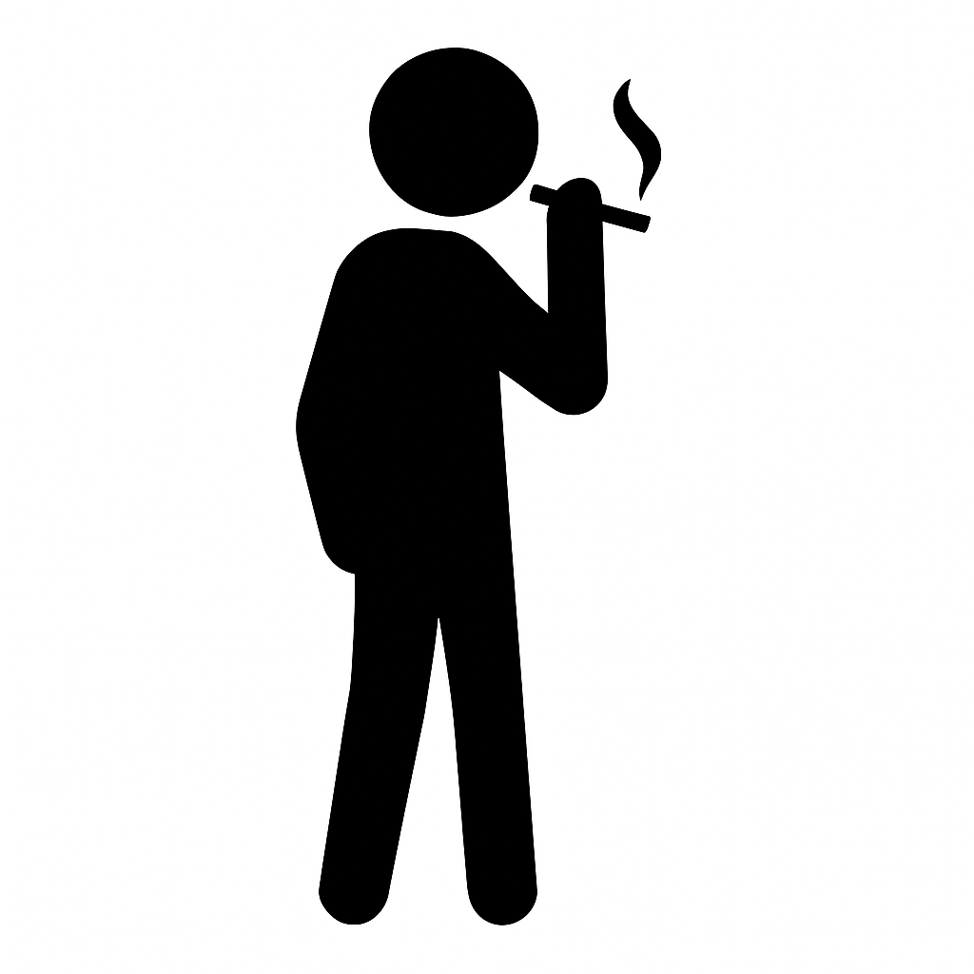

喫煙は所定の場所で

お願い致します

指定場所以外禁煙